27/10 2020

**Designprincipper - Website analyse:**

**Første gode hjemmeside:**

**Itch.io (** <https://itch.io/>**):**

* **Er der et tydeligt visuelt hierarki på sitet?**
  + Ja, det vigtigste på siden er de spil man kan downloade, som er den primære funktion på siden. Dernæst er det menuen i siden med **Browse**, **Popular tags** og **Games by price**, som er for at hjælpe brugeren med at komme rundt på siden og sorterer i hvad man vil se.
* **Bliver der gjort brug af kontrast? Hvordan?** 
  + **Lys/mørke kontrast:** med den hvide baggrund og den sorte/lyserøde/blå tekst. Den lyserøde og blå er mere brugt som accentfarve til den monokrome farvepalet.   
    Den blå er specifikt brugt til at separerer de forskellige Game Jams fra spillene.
  + Billederne skaber også kontrast mod den hvide baggrund.
  + **Varm/kulde kontrast:** den blå og lyserøde der (dog ikke så meget) er brugt på siden gør at de elementer der har de farver er øjenfaldende, også selvom et spil har begge:
    - Fx:   
      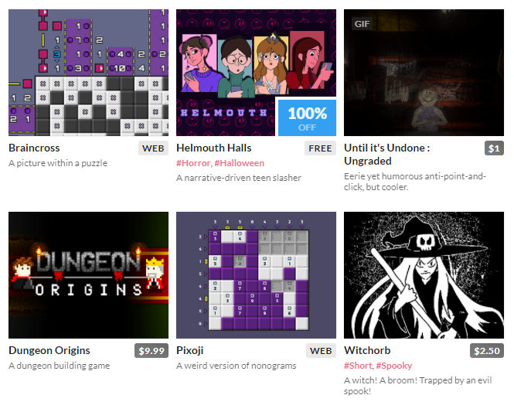
* **Er der balance/ubalance i det grafiske udtryk?**
  + Der er lidt ubalance med menuen til venstre, men eller er den symmetrisk.
* **Hvad gør websitet brugervenligt?**
  + Hjemmesidens hierarki, den tydelige opdeling og de forskellige elementer gør siden let at finde rundt i.
* **Er det design over funktion?**
  + Både design og funktion fungerer på siden, selvom den er meget simpel med farvevalg og opsætning. Den kan hvad man ville forvente af sådan en side.
* **Er der gjort bevidst brug af designprincipper, og kan I identificere dem?**
  + **Loven om lukkethed (closure):** Til den featured bundle, er det lukket inde i en kasse så man ved det hører sammen.

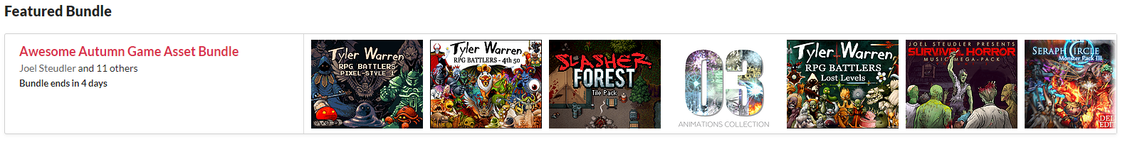

* **Loven om kontinuitet (continuity):** Den korte, beskrivende tekst/tags er venstrejusteret til spillets billede, samt hænger ned fra samme sted under billederne.



* **Loven om nærhed (proximity):** Alle spil på siden er delt op i kategorier under en overskrift. Selvom de ikke er i en boks, kan man stadig se at spillene er i samme kategori da de står tæt sammen. Til den næste overskrift er der en større mellemrum så man kan se adskillelsen.

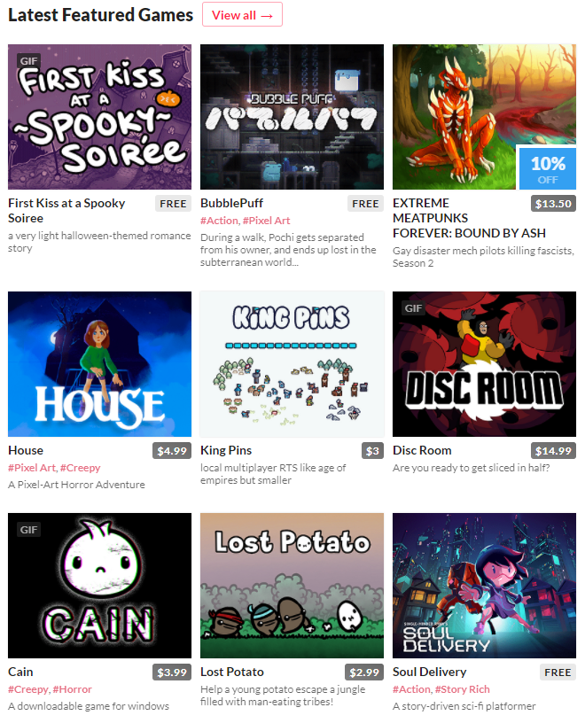

Anden gode hjemmeside:

League of legends(<https://euw.leagueoflegends.com/en-gb/?utm_source=riotbar&utm_medium=card1&utm_campaign=lol&utm_content=lol_key01>):

* **Er der et tydeligt visuelt hierarki på sitet?**
  + Det første man ser er league of legends navnet midt på deres hjemmeside som står med STORT. Det næste man lægger mærke til er den blå knap under League of Legends navnet. Det næste man lægger mærke til efter det, er baggrunds animationen til league of legends navnet. Under det hero billede(som er en animation baggrund med league of legends navnet i) får man øje på de tre bokse nedenunder som indeholder informationer omkring “Game updates” “media” og til sidst “Dev”. Det næste man får øje på er de forskellige funktioner der er i menubaren, såsom “Game” “Champions” “News” “Patch notes” “Discover” “Esports” “Universe” “Shop” “Support”. Det næste man får øje på er den blå knap til højre i menubaren, hvor der står “Play now”.
* **Bliver der gjort brug af kontrast? Hvordan?** 
  + I menubaren bliver der gjort brug af sort-hvid kontrast, med sort baggrund og hvid skrift. Monokron med sort og hvid, accent farve som er den blå farve i knappen som er helt til højre i menubaren, hvorpå der står “play more”. Længere ned på siden har de brugt en form for gråtone på deres animations baggrund til at fremhæve den blå knap hvor der står “Play for free”.
* **Er der balance/ubalance i det grafiske udtryk?**
  + I menubaren har alle funktioner inkl. logo samme afstand indtil man kommer hen til support, der sker der et brud hvor der er en stor afstand mellem “support” og det at skifte sprog samt “sign in” og “play now”. Der er dog en grund til der er den her afstand mellem “support” og det over i højre side af menubaren, og det nemlig fordi det med at logge ind samt det med at man kan spille nu, hænger sammen, altså det har noget med hinanden at gøre. I alle former for tekst de bruger igennem resten af deres hjemmeside består af at de anvender den funktion at ens tekst bliver skrevet i midten, og ikke fra højre side eller venstre side.
* **Hvad gør websitet brugervenligt?**
  + Der er ikke for mange funktioner der gøre brugeren forvirret, men der samtidig er nok funktioner til at brugeren ikke mangler noget. Alle funktioner på hjemmesiden er placeret overskueligt. Der er ingen forvirring om hvad hver funktion gør, og hvad du kan bruge det til. Der er brugt mange visuelle fremvisninger sammen med en skrift for at gøre det mere tydeligt hvad man mener.
* **Er det design over funktion?**
  + Alle funktioner der er på hjemmesiden gør hvad man forventer, med den samme æstetik hele vejen igennem for hver af de forskellige funktioner.
* **Er der gjort bevidst brug af designprincipper, og kan I identificere dem?**
  + F.eks. ved de tre bokse under hero image, er der skabt en form for ramme omkring boksen for at afmarkere den endnu mere. De gør også meget brug af enten hvid baggrund eller sort baggrund. De har også en vis kontinuitet afhængig af hvor stor en skærm du har.

Første dårlige hjemmeside:

<https://www.bilka.dk/?intcmpid=logo&gclid=EAIaIQobChMIh4-H6arU7AIVjdeyCh1ZLwuKEAAYASAAEgJWAPD_BwE&gclsrc=aw.ds>

* **Er der et tydeligt visuelt hierarki på sitet?**
  + Nej ikke rigtigt da det første man ser når man kommer ind på hjemmesiden er søgefeltet og derefter ser logoet, man kan godt se menubaren, men det er ikke den der er mest fokus på.
* **Bliver der gjort brug af kontrast? Hvordan?** 
  + Der er blevet brugt lyst/mørk kontrast men primært lys kontrast hvilket er på længere sigt irriterende for øjnene at se på, da der er ikke nogen mørk kontrast der skiller sig ud over nogle enkelte steder hvor der er blevet brugt mørk skrift.
* **Er der balance/ubalance i det grafiske udtryk?**
  + De grafiske udtryk på hjemmesiden er at der er ubalance da de skifter mellem størrelse af billeder, dette er primært på forsiden at der skiftevis er forskel på billederne. Det kan man også se på undersiderne hvis man går ind på dem at der en forskel på hvordan billederne er sat op.
* **Hvad gør websitet brugervenligt?**
  + At man kan se menu-baren og hvis man tager en mus over fx kurven så bliver den en tand mørkere og hvis man er henne med selve menu-baren så kan se at den får en en mørkere ring omkring sig, men den måde det er blevet sat op på kan man være en smule uoverskuelig.
* **Er det design over funktion?**
  + Stort set så er designet ganske udmærket, men har en uoverskuelig dropdown-menu, men man skal skal trykke på flere underemner for at komme frem til det produkt man gerne vil hen til.
* **Er der gjort bevidst brug af designprincipper, og kan I identificere dem?**
  + Man kan se på hjemmesiden at der blevet brugt både proximity og similarity med hvordan billederne er placeret på forsiden.

Anden dårlige hjemmeside - Reklamehjul.dk

<https://reklamehjul.dk/CYKELSTATIV_SADELBETR%c3%86K_CYKELHJELME_%20KURVEBETR%c3%86K_TR%c3%86KASSER_SKILTE_%20ETC./sadelbetr%c3%a6k_eller_sadelovertr%c3%a6k-med_logo_tryk_reklame..html>

* Det er uvist præcis hvad branded er, udover den hvide overskrift, med sort skygge
  + Som er svær at læse
* Baggrunden tager al fokus, da den har den stærkeste farve.
  + Alt andet drukner og forsvinder på den
  + Den orange baggrund, har mere fokus end produktet
  + De hvide elementer på siden bliver meget kantet og forvirrende for brugeren da det ødelægger flowet af hjemmesiden da brugerens synsfelt hele tiden bliver afbrudt af de hvide kanter.
  + Teksten ude i højre side virker sløret
  + **Er der et tydeligt visuelt hierarki på sitet?**
  + Ikke rigtigt, da det første man lægger mærke til er baggrunden, hvor imod det burde at være logoet, et slogan eller en knap der er vigtig i forhold til hjemmesiden.
* **Bliver der gjort brug af kontrast? Hvordan?** 
  + Lys/mørke kontrast → Mørk orange/Hvid
    - Baggrunden er mørk orange og teksten er hvid
  + Sort/hvid
    - Teksten er hvid men den har en sort skygge
    - Teksten er hvid og overskrifter er sort.
* **Er der balance/ubalance i det grafiske udtryk?**
  + Der er ubalance
    - Eks. teksten/billeder står for langt over til den venstre side i nogle af undersiderne.
* **Hvad gør websitet brugervenligt?**
  + Der kommer en hvid firkant rundt om det man kan trykke på når man holder musen hen over.
* **Er det design over funktion?**
  + Den har ikke en god æstetik og den er svær at bruge.
* **Er der gjort bevidst brug af designprincipper, og kan I identificere dem?**
  + På denne underside er der gjort brug af proximity  
    <https://reklamehjul.dk/%C2%ADFirmacykel_Rekla%C2%ADmecykel_Logocyke%C2%ADl_Hotelcykel_Med%C2%ADarbejdercykel_logo.html>
  + Her er har de prøvet på at benytte symmetri 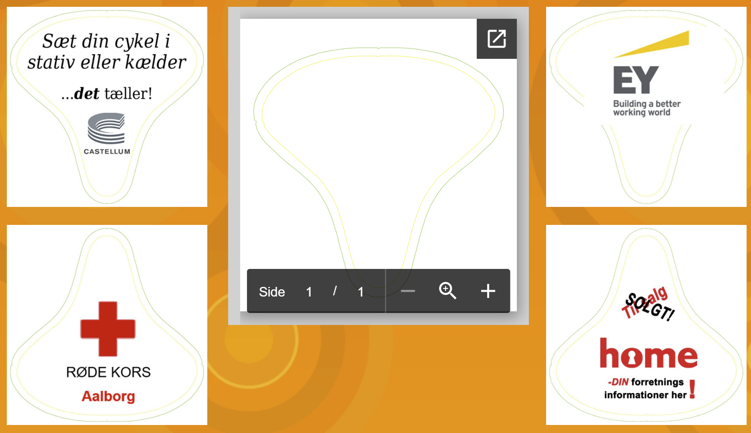
  + Og her er der brugt kontinuitet 